Pracovný list 6.B Fyzika
Meranie hmotnosti kvapalín a plynov

- Zakrúžkuj správnu odpoveď.

Môžeme merať hmotnosť kvapalín? áno - nie
Môžeme merať hmotnosť plynov? áno – nie

- Máš odmerať hmotnosť vzduchu, ktorý si dofúkal do lopty . Aké pomôcky budeš na to potrebovať?
....................................................................................................................................................................................................................................................................

- Zuzka vážila hmotnosť mlieka zo svojho hrnčeka na kuchynských váhach. Najprv odvážila hmotnosť prázdneho hrnčeka. Potom doň naliala mlieko a odvážila hmotnosť hrnčeka a mlieka.

Postupovala Zuzka správne? áno – nie
Čo by mala Zuzka ešte urobiť aby zistila hmotnosť mlieka?

Zuzka by mala ..................................................................................................................................................................................................................................................................................
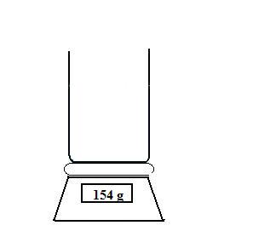
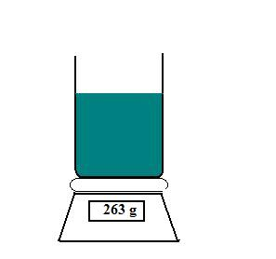
- Na obrázku sú dve váženia s tým istým pohárom. Vľavo je odvážený prázdny pohár a vpravo pohár s kvapalinou. Aká je hmotnosť kvapaliny v pohári?

Hmotnosť kvapaliny je ................................ .

